DECLARATORIA DE INEXISTENCIA
La Alcaldía Municipal de El Congo comunica a la población en general, lo siguiente:

En el marco del cumplimiento de la Ley de Acceso a la Información Pública, todas las instituciones del Estado, estamos obligadas a poner a disposición de los usuarios, la información que se genera, gestiona o administra, como resultado del quehacer diario de la administración pública.

Por tanto, se hace del conocimiento al público en general que a la fecha 2 de marzo de 2019 no existe ningún registro de subsidios e incentivos fiscales, que la institución realice por medio de algún programa. Por lo que se declara inexistente. No obstante que, en caso de darse, se publicará para su consulta, de una manera oportuna y veraz.

No habiendo más que informar, y para constancia firmo y sello la presente declaratoria de inexistencia. En la ciudad de El Congo, a los dos días del mes de marzo de dos mil veinte.

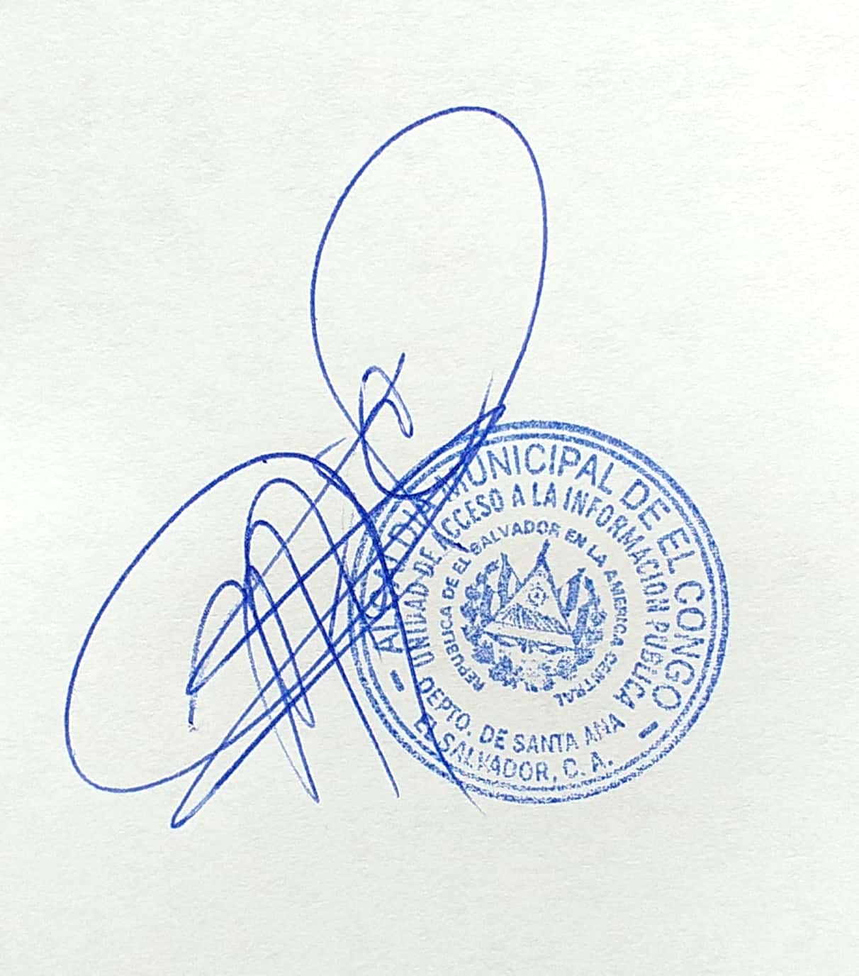

Lic. Miguel Alfonso Sánchez Cruz
Oficial de Información
Alcaldía Municipal de El Congo

